Група дітей молодшого дошкільного віку «Сонечко»

Вихователі: Шемейко Тетяна Володимирівна
Семенюк Марія Василівна

Пропонуємо Вам цікаві завдання для розвитку дітей на І тиждень

- Проведіть з дітьми бесіду на тему «На виставці книжок».
Запитайте:
-Для чого нам книжки?
-Які бувають книжки? (Казки, вірші, оповідання, книжки-розмальовки і т.под.)
-Про що розповідає обкладинка книжки?
-Хто написав книжку?
-Хто намалював малюнки?
-Як потрібно читати книжку, щоб вона завжди була ціла і чиста?
Ознайомте дітей з професіями людей, які створили книжку.
Загадайте загадку:
«Не кущ, а з листочками, не сорочка,
Не людина, а навчає.» (Книжка)
2. З логіко-математичного розвитку ми вчили число і цифру 3.
Повправляйтеся з дітьми у кількісній лічбі в межах 3

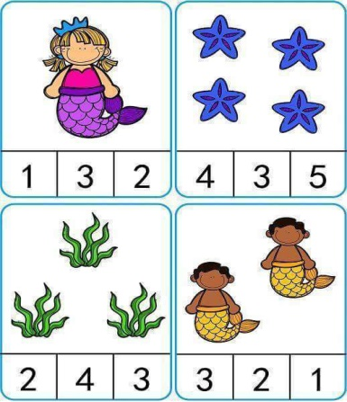

Пограйте артикуляційну гру «Чистомовки-скоромовки від лисички»
Чітко й виразно повторювати вислови-чистомовки зі звуковими сполученнями твердих і мяких приголосних звуків із голосними.
Ли-ли-ли---в лісі лиски побули.
Лі-лі-лі--- лисенята в них малі.
Ла-ла-ла--- лиска ласощі несла.
Ля-ля-ля--- стріла лисонька теля.
Прочитайте малятам вірш-загадку про пролісок
Чарівна і дуже ніжна
Навесні в гаї
Квітка синя,дивовижна
Перша розцвітає.
Оживає вмить лісок,
Як розквітне…(пролісок)

Правильно, це-пролісок.
- Де ростуть проліски?
- Коли вони розцвітають?
- Що є в проліска? (листочки,стебло,квіточки,корінь.)
- У проліска листочки довгасті, блискучі темно-зелені. Стебельце тоненьке як ниточка,а на ньому квіточки-яскраво-сині,як краплинки весняного неба. Вони схожі на маленькі дзвіночки. Корінь у проліска схожий на цибульку.

Пропонуємо намалювати малюнок «Весняна пташка» ( пташку необхідно вирізати з кольорового паперу або намалювати дорослим, а діти можуть розмалювати її пензликом, пальчиком, вушною паличкою)

